Comunicato stampa di BirdLife Svizzera del 14.02.2020

San Valentino triste per le tortore selvatiche

San Valentino è il giorno degli innamorati. Ma la Tortora selvatica, da secoli simbolo dell’amore, non può festeggiare, anzi se la sta passando male. A causa dell'agricoltura industrializzata, della caccia legale e del bracconaggio nei paesi mediterranei, questa specie sta scomparendo da molte parti della Svizzera e di tutta Europa. BirdLife Svizzera si preoccupa per le tortore tutto l'anno e si impegna per la loro protezione anche in Ticino.

Oggi, 14 febbraio, molte coppie tubano come tortorelle. Le coppie felici si tengono per mano, mentre quelle che litigano possono avere un’occasione per ritrovare la serenità. La Tortora selvatica, da secoli simbolo dell’amore, invece, sembra essere stata completamente abbandonata dalla felicità. Dal 1980 gli effettivi in Europa sono infatti diminuiti di circa l'80%. La situazione è talmente preoccupante che BirdLife International, insieme alle sue organizzazioni nazionali e a numerosi partner, ha elaborato un piano d'azione per la specie. Questo è stato ufficialmente adottato nell'ottobre 2018 nell'ambito della Convenzione di Bonn. BirdLife Svizzera ha contribuito a quantificare le popolazioni partecipando a censimenti della specie in tre regioni della Svizzera che in passato erano importanti per la Tortora selvatica, tra cui il Ticino. Anche in Svizzera si osserva una forte diminuzione di questa specie, molti individui non riescono più a trovare una compagna.
Le ragioni più importanti del forte declino della Tortora selvatica sono la perdita o degrado degli habitat (soprattutto nelle aree di nidificazione ma anche nelle zone di migrazione e svernamento), il bracconaggio e la caccia legale (ormai non più sostenibile) della specie. La perdita di habitat adatti nelle aree di riproduzione è legata principalmente alla progressiva industrializzazione dell'agricoltura. Le tortore selvatiche, che si nutrono di semi, in passato potevano trovare numerose specie di piante sui sentieri non asfaltati lungo i terreni coltivati. In effetti nei campi cresceva la cosiddetta flora avventizia, composta da piante pregiate ormai quasi completamente scomparse dai nostri terreni coltivati: gli erbicidi e la frequente coltivazione del terreno con macchinari agricoli rendono quasi impossibile la loro sopravvivenza.

BirdLife Svizzera si adopera per la Tortora selvatica
BirdLife Svizzera si impegna per una migliore protezione della Tortora selvatica su più livelli. Ciò include l'impegno per una politica agricola a sostegno degli agricoltori per i servizi che forniscono alla biodiversità e all'ambiente. La Tortora selvatica ha bisogno di aree con una ricca vegetazione avventizia con molti fiori e semi e necessita di queste aree nei terreni coltivati al di sotto dei 500 metri. Ma è proprio nei terreni coltivati di pianura che la percentuale di aree promosse per la biodiversità è particolarmente bassa. Questo deve cambiare nel quadro della politica agricola 22+.
In collaborazione con molti agricoltori impegnati, BirdLife Svizzera ha inoltre avviato le prime prove per creare delle aree adatte alla ricerca dell’alimentazione delle tortore selvatiche. Tuttavia, poiché la promozione della biodiversità è finanziariamente poco interessante per gli agricoltori, nelle regioni importanti per la Tortora mancano gli appezzamenti agricoli necessari per promuovere queste misure. In aggiunta sono state piantate nuove siepi o è stata migliorata la manutenzione di quelle esistenti.
In occasione del giorno di San Valentino la NABU (Naturschutzbund Deutschland), partner di BirdLife in Germania, ha presentato una petizione per introdurre una moratoria sulla caccia alle tortore selvatiche in tutti i paesi dell'Unione Europea fino a quando non sarà accertato che la caccia non ha un impatto negativo sulle tortore. Infine, ma non per questo meno importante, BirdLife Svizzera sostiene le organizzazioni nazionali di BirdLife nella regione del Mediterraneo nei loro progetti e nelle loro campagne per la riduzione del bracconaggio, soprattutto in Italia e a Cipro.

Aiutate anche voi questa specie simbolo d’amore
Sostenete il lavoro di BirdLife Svizzera per un'agricoltura compatibile con la natura e contro il bracconaggio con una donazione: www.birdlife.ch/tortora-selvatica. Diventate soci di BirdLife Svizzera e di Ficedula, è l’associazione per lo studio e la conservazione degli uccelli della Svizzera italiana, associazione nazionale di BirdLife Svizzera nella Svizzera italiana.
Se siete proprietari o gestori di terreni coltivati sul Piano di Magadino, ma anche nel Mendrisiotto e in Riviera, e intendete destinare una parte di essi a maggesi composti da una ricca flora favorevole alla Tortora selvatica, contattate BirdLife Svizzera.

Ulteriori informazioni:
www.birdlife.ch/tortora-selvatica

BirdLife Svizzera
BirdLife Svizzera, in qualità di associazione per la protezione della natura, si impegna per la conservazione e la promozione della biodiversità, in particolare per gli uccelli e i loro habitat. Realizza progetti per la protezione delle specie e degli habitat minacciati in Svizzera e sostiene progetti selezionati in tutto il mondo. Come organizzazione mantello nazionale, BirdLife Svizzera riunisce circa 67'000 membri, 20 organizzazioni nazionali e cantonali e 440 sezioni locali. Con le riviste Ornis e Ornis Junior e i centri natura BirdLife del Neeracherried (ZH), del Klingnauer Stausee (AG) e di La Sauge (VD), BirdLife Svizzera ispira molte persone a proteggere la natura. BirdLife Svizzera, in collaborazione con i suoi partner della regione mediterranea, si impegna a combattere il bracconaggio e soprattutto a promuovere gli uccelli migratori nelle zone di riproduzione. Ficedula è l’associazione per lo studio e la conservazione degli uccelli della Svizzera italiana, associazione nazionale di BirdLife Svizzera

Per maggiori informazioni:
Roberto Lardelli roberto.lardelli@gmail.com, 079 794 30 64
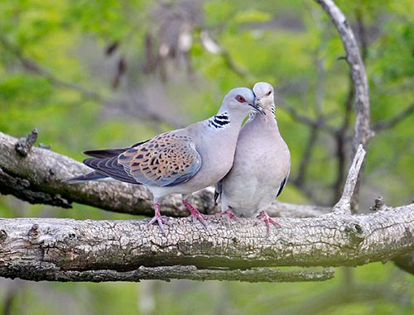
Coppia di Tortora selvatica in atteggiamento affettuoso – oggi però molti esemplari non riescono più a trovare un partner perché in numerose regioni l'agricoltura industrializzata non lascia più loro sufficiente cibo.
Foto: Markus Varesvuo/naturepl.com

Questa foto può essere scaricata in alta definizione al seguente link:
https://www.birdlife.ch/sites/default/files/documents/turteltaube_markus_varesvuo_nature-picture-library.jpg

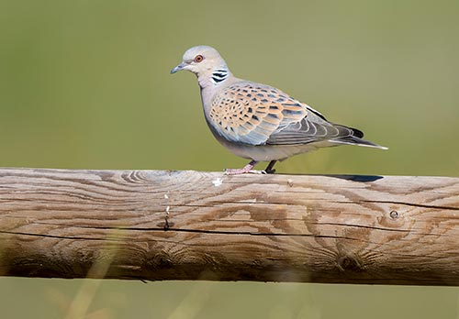

L’elegante Tortora selvatica ha subito un forte calo negli ultimi 40 anni. Le ragioni sono, tra l'altro, la progressiva industrializzazione dell'agricoltura e il bracconaggio nell'area del Mediterraneo.
Foto: Michael Gerber

Questa foto può essere scaricata in alta definizione al seguente link: https://www.birdlife.ch/sites/default/files/documents/Turteltaube-michael-gerber-web-oben.jpg

